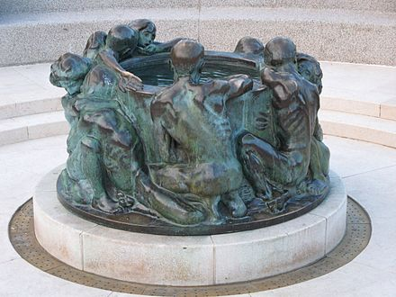

Ovo je slika koja će vam poslužiti kao motivacija. Vaš zadatak je glinom ili glinamolom modelirati i graditi kip od različitih veličina masa. Kakvog su oblika i veličine mase koje radiš? Moramo paziti na odnose veličina! Što je najveće? Što je najmanje? Kako to možeš povezati u kip? Pazi, kip mora stajati stabilno. Kako to možeš izvesti? (Slažeš li manje dijelove na veće.) I slično… Fotografiraj što si napravio i pošalji.

